**DISKUSI KELAS PERTEMUAN 15 :**

**Integral Tak Wajar dengan Integral Diskontinu**

### *Mata Kuliah : KALKULUS II*

Dosen Pengampu : Riswal Hanafi Siregar

**PENGANTAR :**

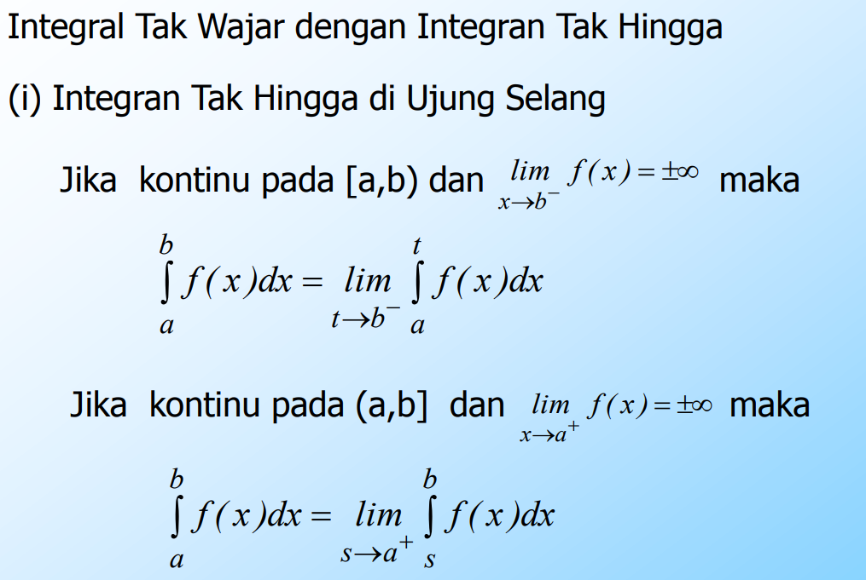

**MASALAH:**

Jika limit ruas kanan ada, maka Integral tak wajar dikatakan konvergen, sebaliknya dikatakan divergen

**PERINTAH:**

Jelaskan dan berikan contoh